Cidade Universitária “Armando de Salles Oliveira”, Butantã, São Paulo, SP ·- Av. Professor Lineu Prestes, 1374 - ICB II- 05508 000

**Departamento** **MICROBIOLOGIA** – Laboratório de Estrutura e Evolução de Proteínas - LEEP - **Telefone** (11) 3091-7298

São Paulo, 20 de Setembro de 2018

Nome: __________________________________ N. USP:_________

BMM0160 Diurno

1. Como os agentes físicos e químicos afetam o crescimento microbiano? Desenhe um gráfico de cada um desses efeitos com base no número de células viáveis e o tempo de exposição.

Resposta:

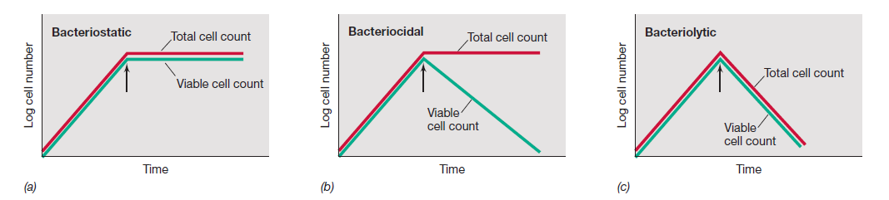

1. Quais são os principais alvos de ação dos agentes químicos e físicos?

Resposta: Membrana bacteriana, proteinas, parede celular e DNA ou RNA

1. Quais são os principais fatores que afetam a eficiência dos agentes químicos e físicos na morte celular?

Resposta: Quantidade de microorganismo e o tempo de exposição ao agente antimicrobiano.

1. Porque radiação ionizante é mais eficiente que radiação ultravioleta para esterilizar produtos alimentícios?

Resposta: Sim. A radiação ionizante é mais recomendada por manter as características dos alimentos e manter o alimento seguro para o consumo.

1. Porque o tempo de esterilização por calor é maior para microorganismos termófilos?

Resposta: Por eles serem mais resistentes ao calor.

1. Porque o calor é um agente esterilizante?

Resposta: Porque consegue romper as estruturas das paredes celulares e das membranas, também desnatura proteínas da superfície bacteriana e desenovelam o DNA e o RNA.

1. Porque esterilizamos meios de cultura e pasteurizamos suco industrializados?

Resposta: Esterelizamos os meios de cultura para remover completamente outros microorganismos e não termos contaminação das amaostras puras que estamos crescendo nos meios de cultura. No caso do suco, apenas queremos diminuir a quantidade de patogenos a níveis seguros. Além disso, muitas toxinas e patogenos humanos são termosensíveis e morrem no processo de pasteurização.

1. Qual método você usaria para esterilizar uma solução de áçucar para ser usada como fonte de energia em um meio de cultura?

Resposta: Filtração, pois esterilização usando autoclave iria caramelizar o açucar.

1. Qual concentração de álcool é mais indicada para esterilizar uma superfície?

Resposta: 70%

1. Como você limparia um centro cirurgico após uma cirurgia? Como você limparia os instrumentos usados e como descartaria os resíduos?

Resposta: Os resíduos teriam que ser autoclavados e depois insinerados. O Centro cirurgico pode ser inicialmente limpo com detergente e água e depois desinfetado. Já a superficies de inox e que mantém contato com o paciente deve ser desinfectada com álcool 70% por exemplo. Os instrumentos usados podem ser inicialmente descontaminados usando candida ou outro agente esterilizante e depois lavados com água e sabão. Caso eles sejam usados novamente podem ser autoclavados (se forem resistentes ao calor) ou irradiados ou tratados com óxido de etileno para esterelização.

1. Porque não é indicado a ingestão de antissépticos se podemos ter contatos com eles? Para limpar um ferimento usamos antissépticos ao invés de desinfetantes, porquê?

Resposta: Os antissépticos são tóxicos se ingeridos, mas seguros se usados na pele. Os desinfetantes são agresivos a pele humana e não devem ser usados como antissépticos apenas em superficies inanimadas.